浙江省宁波市2018年中考科学试卷
一、选择题
1．（2018·宁波）树立和践行“绿水青山就是金山银山”的理念建设美国宁波。下列做法不符合该理念的是（ ）
A．对河道开展清淤保洁工作 B．提倡步行或骑单车等出行
C．燃煤电厂安装脱硫装置 D．人们焚烧枯杆增加土壤肥力
2．（2018·宁波）在粗盐提纯的实验中，下列操作不规范的是（ ）
A．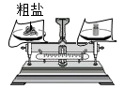称量 B．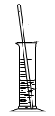溶解
C．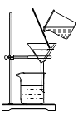过滤 D．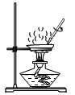蒸发
3．（2018·宁波）甲型流行性感冒是甲型流感病毒引起的人禽共患的传染病。下列有关说法正确的是（ ）
A．甲型流感病毒是该病的病原体
B．甲型流感病毒具有完整的细胞结构
C．甲型流感病毒性状由体内蛋白质控制
D．接种流感疫苗获得的免疫是非特异性免疫
4．（2018·宁波）下列事例中，改变物体内能的途径与其他三项不同的是（ ）
A．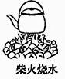 B．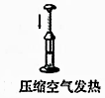
C．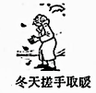 D．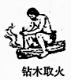
5．（2018·宁波）2018年1月31日晚，我国大部分地区能观察到罕见的“月全食+超级月亮+蓝月亮”三最合一的天文奇观。下列说法正确的是（ ）
A．月相变化的周期为27.3日
B．当天是我国的农历初一
C．当天太阳直射点位于地球的南半球
D．月全食时月亮处于地球和太阳之间
6．（2018·宁波）我国未来的航母将采用自行研制的电磁弹射器。电磁弹射器的弹射车与飞机前轮连接，并处于强磁场中，当弹射车内的导体通以强电流时，舰载机受到强大的推力而快速起飞。电磁弹射器工作原理与下列设备或用电器工作原理一致的是（ ）
​​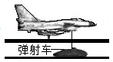
A．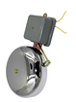电铃 B．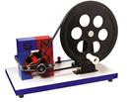手摇发电机
C．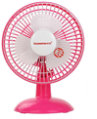电风扇 D．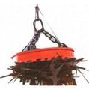电磁起重机
7．（2018·宁波）甘肃鸣沙山月牙泉是国家级重点风景名胜区，被称为天下沙漠第一泉。下列叙述正确的是（ ）
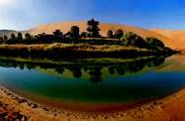
A．月牙泉风景区的植被是一个种群
B．湖中的倒影是由于光的折射形成的
C．鸣沙山昼夜温差较大是因为水的比热容较大
D．月牙泉地形的形成是地球内力和外力共同作用的结果
8．（2018·宁波）下图是某化学反应的微观示意图。下列说法中错误的是（ ）
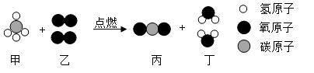
A．甲是最简单的有机物
B．反应前后原子种类没有发生改变
C．反应生成的丙和丁的分子个数比为1：2
D．一个甲分子是由两个氧分子和一个碳原子构成
9．（2018·宁波）三氧化二碳【化学式（C₂O₃）】通常情况下是一种无色无味的气体，可溶于水、与水反应生成草酸，且常温下不稳定，其他的化学性质与一氧化碳相似。下列有关三氧化碳说法错误的是（ ）
A．C₂ O ₃中碳元素的化合价为+4价
B．三氧化碳具有还原性
C．在空气中燃烧的产物为二氧化碳
D．与氢氧化钠溶液反应可生成盐
10．（2018·宁波）如图是某网友在四月拍摄的某地雪景：积雪初融后，在某停车场上出现了一个个“雪馒头”，甚为奇特。雪堆正下方是方形地砖，每块方形地砖周围是条形砖。气象专家调研发现：四周条形砖比中间方形地砖具有更好的导热性和渗水性。关于形成“雪馒头”景观的解释肯定不合理的是（ ）
​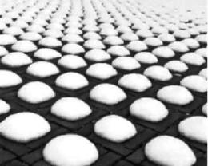​
A．空气温度较低是“雪馒头”得以保留的原因之一
B．方形地砖导热性差是形成“雪馒头”景观的原因之一
C．太阳辐射导效条形砖上方的雪比方形地砖上方的雪更易熔化
D．地表热量易通过条形砖及四周缝隙传递，使条形砖上的雪更易熔化
11．（2018·宁波）下列实验或活动中，实验用品与使用目的不相符的是（ ）
选项 | 实验或活动名称 | 实验用品 | 使用目的
A | 观察和解剖花 | 刀片 | 剖开子房
B | 唾液淀粉酶对淀粉的消化作用 | 碘液 | 检验淀粉
C | 种子呼吸释放二氧化碳 | 氢氧化钠溶液 | 检验二氧化碳
D | 制作临时装片，观察细胞 | 显微镜 | 观察细胞结构
A．A B．B
C．C D．D
12．（2018·宁波）20℃时，四个实验小组分别取不同质量的NaCl，逐渐加入到各盛有50g水的烧杯中，不断搅拌直到不再溶解为止，然后分别称量剩余NaCl的质量。记录数据如下表：
实验小组 | 第一组 | 第二组 | 第三组 | 第四组
水的质量/g | 50 | 50 | 50 | 50
所取NaCl的质量/g | 15 | 20 | 25 | 30
剩余NaCl的质量/g | 0 | 2 | 7 | 12
下列说法错误的是（ ）
A．20℃时，50gNaCl饱和溶液中含有18gNaCl
B．用蒸发的方法可以使不饱和溶液变成饱和溶液
C．第二组所得溶液的溶质与溶剂的质量比为9：25
D．相同温度下，NaCl在水里的溶解度与水的质量无关
13．（2018·宁波）如图是正常家庭电路的一部分。下列说法正确的是（ ）
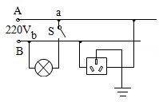
A．导线B与大地之间的电压为220V
B．测电笔先后插入插座的左右插孔，氖管都发光
C．电冰箱的插头插人三孔插座能使电冰箱的金属外壳接地
D．断开开关S后，站在地上的人接触a点或b点一定不会触电
14．（2018·宁波）向盛有20g10%氢氧化钠溶液的烧杯中逐滴滴入7.3%的稀盐酸，下列是关于溶液总质量或溶液pH随盐酸质量变化的关系图（Q点表示恰好完全反应）。其中正确的是（ ）
A．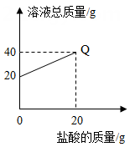 B．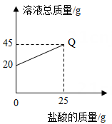
C．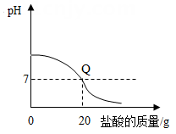 D．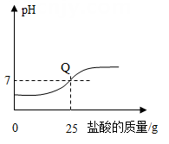
15．（2018·宁波）如图所示，F₁=4N，F₂=3N，此时物体A对于地面静止，物体B以0.1m/s的速度在物体A表面向左做匀速直线运动（不计弹簧测力计、滑轮和绳子的自重及滑轮和绳子之间的摩擦）。下列说法错误的是（ ）
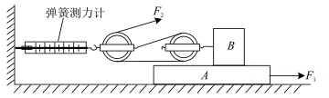
A．F₂的功率为0.6W
B．弹簧测力计读数为9N
C．物体A和地面之间有摩擦力
D．如果增大F₂，物体A可能向左运动
二、填空题
16．（2018·宁波）宁波近海渔业资源丰富，盛产小黄鱼、鲳鱼、梭子蟹、乌贼等海洋生物。
（1）小思根据生物特征将小黄鱼、鲳鱼归为脊推动物，梭子蟹、乌贼归为无脊推动物，她的分类依据是 。
（2）鱼肉中富含蛋白质等营养物质，蛋白质在人体消化道内被消化成 ，才能被人体吸收进入血液。
17．（2018·宁波）由于酒精的麻醉作用，饮酒驾车容易引发交通事故。对酒驾嫌疑人员，交警通常采用检测呼出气体或血液中的酒精合量来判断。
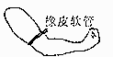
（1）饮酒后，酒精会引起驾驶员的 系统调节能力下降，造成行为自控能力减弱。
（2）驾驶员呼气时助间外肌和隔肌 ，胸腔容积缩小，肺内气体被排出体外。
（3）抽血前，先用橡皮软管绑住被抽血者的上臂，如图所示。此时，橡皮软管与手掌之间的部分 （填血管种类）因血量增多而鼓起有利于扎针。
18．（2018·宁波）为了研究眼的成像原理，小科自主研制了如图所示的实验装置。用水透镜模拟眼的晶状体，通过注水或抽水可改变水透镜凸度大小。光屏和水透镜固定在光具座如图所示的位置。点燃蜡烛后．调节水透镜凸度，直至光屏上成一个清晰倒立、 （填“放大”、“等大”或“缩小”）的实像。若将点燃的蜡烛向左移动一小段距离，要使光屏上重新得到清晰的像，应对水透镜 （填“注水”或“抽水”）。
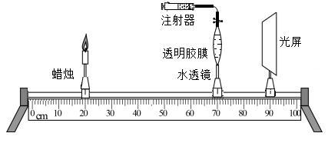
19．（2018·宁波）如图是用铜丝绕成的锥形螺旋罩，置于酒精灯火焰上方。随着铜丝罩的垂直下移，可观察到酒精灯火焰越来越小，最终完全熄灭。
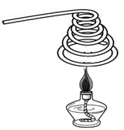
（1）铜丝在空气中受热，表面会产生黑色的 （填化学式）。
（2）表面变黑的铜丝下移过程中遇到酒精蒸汽，又会变光亮的红色，这是因为黑色物质发生了 反应。（填“氧化”或“还原”）
（3）铜丝具有良好的导热性，能将热量很快散失，使酒精蒸汽的温度低于 ，从而使酒精灯火焰熄灭。
20．（2018·宁波）在“观察从斜面滑下的小车在水平面上的运动”活动中，小车在相同斜面顶端由静止释放，沿斜面下滑到达底端，在毛巾、棉布和木板上向前运动一段距离分别停在如图所示位置。
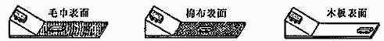
（1）小车在相同斜面顶端由静止释放，是为了使小车到达水平面时的 相同。
（2）小车所受阻力越小，运动距离越远。如果运动的物体在 的理想情况下，它将保持原来的速度一直运动下去。300多年前，伽利略曾采用类似的方法得出相同的推论。
（3）实验中，小车在棉布、木板表面克服阻力做功的功率分别是P₁、P₂，则P₁ P₂。（填“>”、“=”或“<”）
21．（2018·宁波）下图是铁、盐酸、氢氧化钙、硫酸铜和氯化镁五种物质的反应与转化关系，“一”表示两种物质之间能发生化学反应，“→”表示在一定条件下的物质转化。
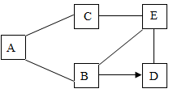
（1）A物质是 （填化学式）。
（2）C与E反应的基本类型是 。
（3）从物质反应规律分析，在单质、氧化物、酸、碱和盐中，能与B反应生成D的物质有 （填序号）。
①2类 ②3类 ③4类 ④5类
22．（2018·宁波）如图甲所示，电源电压保持不变，闭合开关S，滑动变阻器滑片从b点滑到a点过程中，两个电压表示数随电流表示数变化的图像如图乙所示。
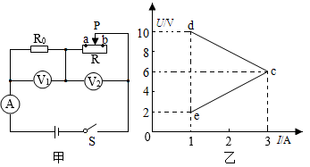
（1）图乙中 （填“dc”或“ec”）表示电压表 随电流表示数变化的图像。
（2）该过程中电路消耗的总功率最大值为 W。
三、实验探究题
23．（2018·宁波）据报道，高空坠物伤人事件时有发生。某专业研究小组对物体从高空落到地面的破坏力进行如下实验研究：
实验器材：1cm厚的石膏板若干，质量为50g的鸡蛋数枚。
实验过程：无风环境下，将鸡蛋从楼上静止释放，砸中铺在草坪上的石膏板，记录实验现象。
实验序号 | 楼层 | 实验现象
1 | 15 | 鸡蛋破碎，石膏板凹陷且出现一圈圈螺旋状的裂纹
2 | 25 | 鸡蛋破碎，石膏板被硬中的地方出现小坑且破裂
3 | 25 | 鸡蛋破碎发出巨响，石膏板被击穿
（1）实验中，鸡蛋从高空坠落的破坏力可以通过 反映出来。
（2）根据实验现象，可以得出：同一物体从高空落到地面的破坏力与 有关。
（3）实验后，小科对高空落下的雨滴不会对人造成伤害感到好奇。他通过在阅资料知道：雨滴从高空落下的过程中，受到的空气阻力与用滴速度的平方成正比，达到最大速度后，雨滴匀速落向地面。雨滴下落过程中机械能 （填“增大”，“不变”或“减小”）。对于下落的雨滴不伤人的现象，小科将进一步探究。
24．（2018·宁波）日常生活中，有人喜欢把植物放在室外阳光下，有人喜欢把植物放在室内。太阳光与照明灯光对植物光合作用哪个更有利呢?小科进行如下实验探究。
【作出假设】太阳光比照明灯光更有利于植物的光合作用。
【材料准备】玻璃钟罩、量筒、同一品种的天竺葵、水、白磷和其它必需的器材。
【实验步汉】
①按如图所示的装置连接好实验器材，并检验装置气密性。
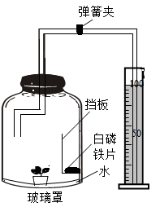
②取6株生长状况相同的天竺葵，分别放入6套相同装置内，每套装置如图所示，平均分成两组。
③第一组装置放在阳光下，第二组装置放在密闭的黑色帐篷中（内有温控装置），用具有自动调光系统的照明灯照射。
④6小时后，用激光笔点燃足量白磷，待白磷燃烧熄灭并冷却后，打开弹簧夹，测得并记录量筒内水量的变化数据。
……
（1）本实验用自动调光系统的作用是调节照明灯的 。
（2）小科认为实验测得量筒内水量的变化数据，就是植物产生的氧气体积。你认为小科的观点是 的。（填“正确”或“不正确”）
（3）从植物光合作用的原料分析，为使光合作用正常进行应向装置内提供 。为增加证据的可靠性，小科认为还需改进实验设计。
25．（2018·宁波）实验室购买了一卷标有长度为100m的铜芯包线，小科想通过实验测定其实际长度。他首先测得导体横截面积S为1mm²，查阅资料得知现温度下这种导线每米的电阻值为0.017Ω。
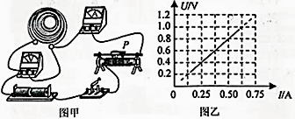
（1）利用图甲所示的实物图测出铜导线的电阻。
①实验中，小科在闭合开关前应将滑片P置于最 端。（填“左”或“右”）
②小科通过移动滑片P，测得多组数据，绘制成U-I图像如图乙，据此可以判定这卷导线的实际长度 100m。（填“大于”、“等于”或“小于”）。
（2）小思认为用电子秤测出这卷导线的质量m，利用铜的密度ρ，也可以算出实际长度。请你写出这卷导线实际长度l计算式：l= （用字母表示）。
26．（2018·宁波）小科从标签得知雪碧成分中有水、二氧化碳、柠檬酸、柠株酸钠等。在查阅资料知道1体积雪碧中含有约3体积二氧化碳，柠檬酸的含量约为2.8g/1000mL。柠檬酸与碳酸钠反应的化学方程式为：
2C₆H₈O₇+3Na₂CO₃=2C₆H₅O₇Na₃+3CO₂↑+3H₂O。
他用一瓶500mL的雪碧做了如下实验：
实验步骤 | 步骤一 | 步骤二 | 步骤三 | 步骤四
操作过程 | 倒出三分之二雪碧，测其pH | 在剩余雪碧中加入约6gNa₂CO₃ | 立即盖上瓶盖、摇匀 | 测溶液pH
现象或结果 | pH约为3 | 产生大量气泡 | 气泡消失，瓶子略瘪 | pH约为9
【发现问题】CO₂去哪儿了？
【提出猜想】①CO₂被溶解了；②CO₂与H₂O发生了反应；③CO₂与Na₂CO₃溶液发生了反应。
小思否定了猜想①和②，其理由是原CO₂在溶液中已经饱和。
【设计实验】对猜想③进行实验探究。
编号 | 实验一 | 实验二 | 实验三 | 实验四
实验装置 | 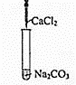 | 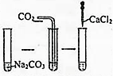 | 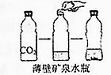 | 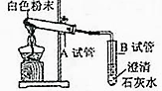
操作过程 | Na₂CO₃溶液中滴加CaCl₂溶液 | Na₂CO₃溶液中通入过量CO₂滴加CaCl₂溶液 | 收集一瓶CO₂，加入30mL饱和Na₂CO₃溶液中，盖上瓶盖摇匀 | 加入将实验三的溶液低温蒸发、干燥，得到的白色粉末按如图所示装置进行实验
实验现象 | 实验产生白色沉淀 | 无明显变化 | 瓶变瘪，瓶底有晶体析出 | A试管口有水滴，澄清石灰水变浑浊
根据实验探究过程，回答下列问题：
（1）设计实验一的作用是 。
（2）实验四中A试管口略乡下倾斜，其目的是 。
（3）根据实验探究得出：CO₂与Na₂CO₃溶液反应的化学方程式是 。
四、解答题
27．（2018·宁波）马铃薯（俗称“土豆”）是人们十分喜爱的食物之一。请回答下列问题：
（1）食用的马铃薯属于该植物的 （填器官名称）。
（2）把切好的土豆丝放入清水中，过一段时间后发现土豆丝变得硬挺，从细胞液浓度分析这主要是因为 。
（3）如图是发芽的马铃薯，种入土壤后长成新植株。这种生殖方式属于 。
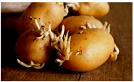
28．（2018·宁波）丁酸乙脂是无色有菠萝香味的液体，其密度为0.87g/cm³，难溶于水，可与油类互溶。现取11.6g丁酸乙脂在氧气中完全燃烧，只产生26.4gCO₂和10.8gH₂O。
（1）含有丁酸乙脂的物品应远离火源。若丁酸乙脂燃烧， （填“能”或 “不能”）用水来灭火。
（2）丁酸乙脂可与油类互溶，这种性质属于 性质。
（3）丁酸乙脂中碳元素和氢元素的质量比为 。
29．（2018·宁波）宁波杭州湾国家湿地公园是典型的海岸湿地生态系统，大量水鸟栖息于此，故有“鸟类天堂”的美誉。
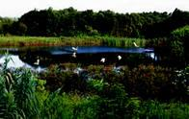
（1）湿地公园中水鸟属于生态系统组成成分中的 。
（2）湿地公园中荷叶制造的有机物通过 输送到地下茎（藕）中贮存。
（3）下列关于湿地公园的一些观点其中合理的有 （可多选）。
①湿地植被能净化水质有利于生态系统的稳定。
②湿地公园中生物种类越多，自动调节能力越强
③湿地公园环境优美，可在园内修建高档住宅小区
④湿地公园中生物与环境相适应，这是自然选择的结果
30．（2018·宁波）取一根吸管，在离吸管末端三分之一处，剪一水平切口P，从切口处折弯吸管，把吸管放进水里，让切口高水面约2—3cm，用力吹气，如图所示，发现切口处有水沿水平方向喷出。请你运用科学知识解释此现象形成的原因。
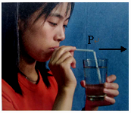
31．（2018·宁波）小科发现中性笔的笔帽上有小孔，为了解小孔作用，小科查阅资料：儿童不小心将笔帽吸入引发窒息，这个通气孔能保证呼吸道不被完全堵塞因此被称为“救命孔”。
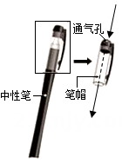
（1）若不小心吸入笔帽，人体在用力吸气时通过该笔帽通气孔的气体流速可达20m/s。为确保生命安全，人体与外界通气量要达到1.36×10^{—4}m³/s，则通气孔的面积至少为 mm²。
（2）若不小心将没有通气孔的笔帽吸入气管，此时由于呼吸道堵塞导致肺内气压比外界气压小1.3×10⁴Pa，笔帽的横截面积约为0.85cm²，医生至少需要 N的力才能将笔帽取出。（计算结果精确到0.1N）
（3）医学上抢救气管异物堵塞的标准方法是：急救者从背后环抱患者，用力向患者上腹部施压，从而排出异物被称为“生命的拥抱”。此方法应用的科学原理是：一定质量的气体体积 时，压强增大。
32．（2018·宁波）为测定CuCl₂和FeCl₂组成的混合溶液中FeCl₂的质量分数进行如下实验：
①取200g混合溶液加入足量的AgNO₃溶液，经过滤洗涤、干燥、称量得到143.5gAgCl固体；
②另取原混合溶液各200与含有杂质的废铁用反应（杂质不溶于水，也不参与反应），共做了五组实验，其实验数据如下表。
实验组别 | 一 | 二 | 三 | 四 | 五
混合溶液质量/g | 200 | 200 | 200 | 200 | 200
铁屑质量/g | 6 | 9 | 12 | 15 | 18
析出铜的质量/g | 6.4 | 9.6 | m | 16 | 16
请分析计算：
（1）表中第三组实验的m值为 。
（2）第 组实验恰好完全反应。
（3）铁屑中铁的质量分数为多少？（计算结果精确到0.1%）
（4）原混合溶液中FeCl₂的质量分数为多少？（计算结果精确到0.1%）
33．（2018·宁波）为响应宁波市政府提出的“创建海绵型城市”的号召，小科设计了如图所示的市政自动排水装置模型，控制电路由电压为12V、最大容量为100Ah的蓄电池供电，蓄电池用“发电玻璃”制成的太阳能电板充电。R₀为定值电阻，R为压敏电阻，压敏电阳通过杠杆AB0与圆柱形浮体相连，AB：BO=4：1，压敏电阳的阻值随压力变化的关系如下表。（压板、杠杆和硬质连杆的质量及电磁铁线圈电阻忽略不计，所用绿灯红灯及排水袋的额定电压均为220V）
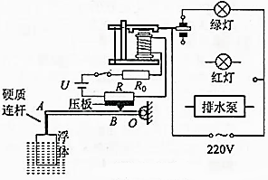
压级电阻受到的压力F/N | 60 | 120 | 180 | 240 | 300 | 360 | 420 | 480 | …
压敏电阳R阻值/Ω | 500 | 360 | 260 | 180 | 120 | 80 | 65 | 55 | …
（1）当水位在安全位置以下时绿灯亮，排水泵不工作；当水位达到安全位置上限时红灯亮，同时排水泵正常工作。请按要求完成图中工作电路的连接。
（2）“发电玻璃”光电转化率接近18%。要求在5h内对控制电路的蓄电池充满电、则选用的“发电玻璃”面积至少为 m²。（太阳能辐射到每平方米地面上的平均功率按1000W计算，计算结果精确到0.1m）
（3）按照设计要求，当水位上升到浮体刚好全部浸入水中时，压敏电阻受到压力为360N，通过电磁铁线圈的电流为100mA，排水泵启动；当水位回落到浮体只有 $\frac{2}{5}$ 体积浸入水中时，杠杆ABO仍处于水平位置，线圈中电流为30mA，排水泵停止工作，则小科应选择重力为多大的浮体。
（4）在实际调试过程中，小科发现水位已达到安全位置上限，但排水装置还未启动。如果在其他条件保持不变的前提下，使排水装置符合设计要求。应将与压敏电阻相连的压板向 （填“左”成“右”）移动。

